**INDICAÇÃO Nº / 2023**

Recapeamento Contínuo por toda extensão da **Rua Alameda das Acácias, Parque Manoel de Vasconcelos.**

**EXCELENTÍSSIMO. SR. PRESIDENTE DA CÂMARA MUNICIPAL DE SUMARÉ,**

Nos termos dos artigos 203 a 205 do Regimento Interno desta Casa de Leis, solicito a Vossa Excelência o envio desta propositura ao Excelentíssimo Senhor Prefeito Municipal indicando Recapeamento Contínuo por toda extensão da **Rua Alameda das Acácias, Parque Manoel de Vasconcelos.**

Existem desníveis significativos no asfalto que representam riscos à segurança dos pedestres e também danificam os veículos, a solicitação se faz necessária para melhorar a qualidade do asfalto e atender a demanda da população.

Sala das sessões, 30 de outubro de 2023.

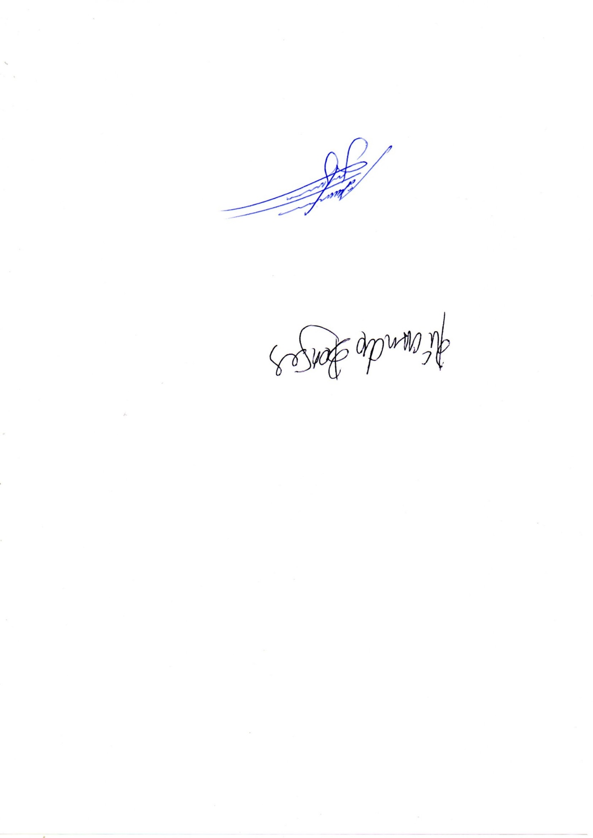

**ALLAN SANGALLI**

Vereador - PL

**ANEXO**

**Figura;** Recapeamento Contínuo por toda extensão da **Rua Alameda das Acácias, Parque Manoel de Vasconcelos.**

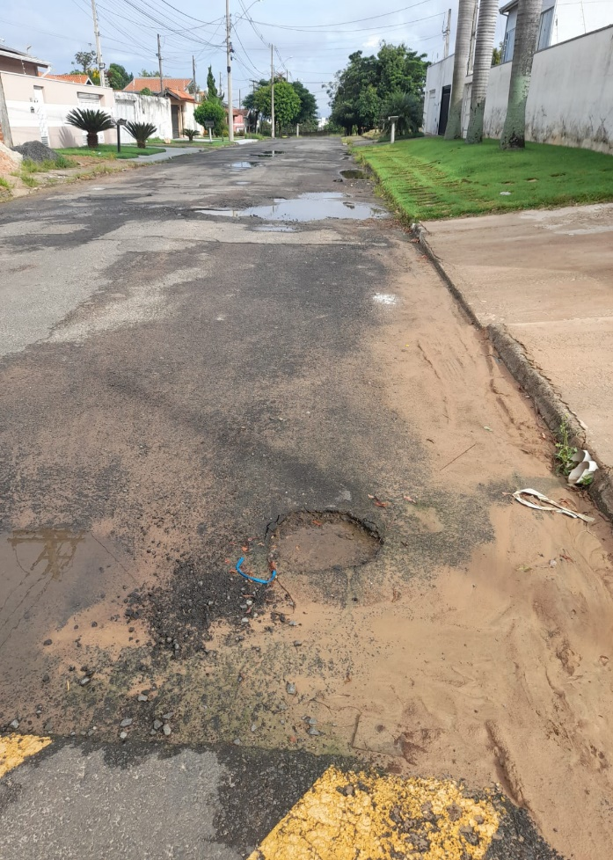

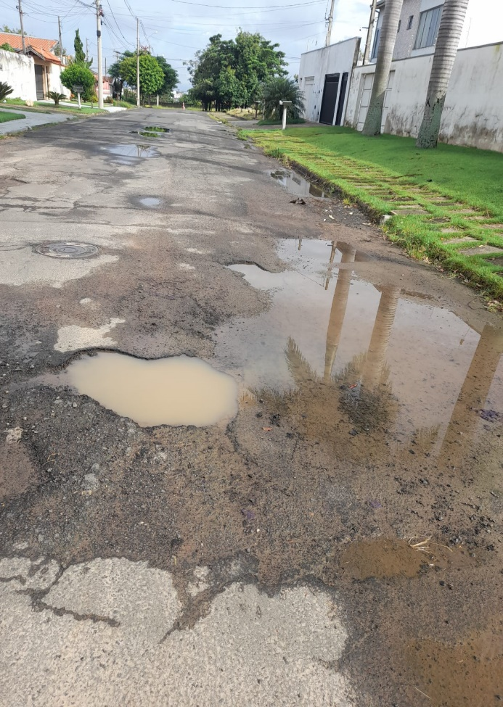

**ALLAN SANGALLI**

Vereador - PL